ΚΥΚΛΟΦΟΡΕΙ 10-11-2022

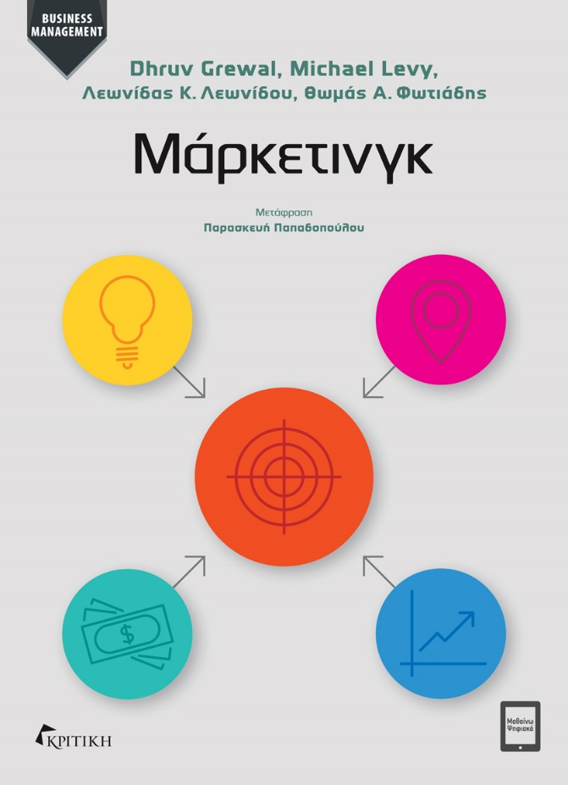
Dhruv Grewal, Michael Levy, Λεωνίδας Κ. Λεωνίδου, Θωμάς Α. Φωτιάδης

ΜΑΡΚΕΤΙΝΓΚ

Μετάφραση: Παρασκευή Παπαδοπούλου

ISBN: 978-960-586-380-7
ΣΕΛ. 768, ΤΙΜΗ: 88€

Στόχος των συγγραφέων είναι η πλήρης κάλυψη της θεωρίας και της πρακτικής των αρχών μάρκετινγκ. Συγχρόνως εστιάζουν στους λόγους για τους οποίους το μάρκετινγκ καθαυτό είναι ιδιαίτερα πολύτιμο, παρουσιάζοντάς το ως βασικό παράγοντα δημιουργίας αξίας τόσο για τις επιχειρήσεις όσο και για τους καταναλωτές. Το μάρκετινγκ δημιουργεί ανθεκτικές και αμοιβαία επωφελείς σχέσεις ανάμεσα στις εταιρείες και τους πελάτες τους. Προσδιορίζει τι θεωρούν πολύτιμο οι καταναλωτές, δίνοντας τη δυνατότητα στις επιχειρήσεις να επεκταθούν σε παγκόσμιο επίπεδο. Χωρίς το μάρκετινγκ, θα ήταν δύσκολο για τον καθένα από μας να πληροφορηθεί για τα νέα προϊόντα και τις υπηρεσίες.
Σε όλη την έκταση της ύλης, παρατίθενται πολλές δραστηριότητες μάρκετινγκ, από την επιχειρηματική πρακτική αλλά και από την καθημερινή ζωή, ενώ η δομή του συγγράμματος συμβάλλει στην κατανόηση των εννοιών και στην ενίσχυση της κριτικής σκέψης του αναγνώστη, προκειμένου να είναι σε θέση να εφαρμόσει τις έννοιες αυτές στην εκπαίδευσή του, στην επαγγελματική του ανέλιξη και στη ζωή του εν γένει.

Ο Dhruv Grewal (PhD, Virginia Tech) είναι Καθηγητής Μάρκετινγκ στο Babson College και επικεφαλής του τμήματος Commerce and Electronic Business της Toyota.
Ο Michael Levy (PhD, Ohio State University) είναι Ομότιμος Καθηγητής Μάρκετινγκ στο Babson College και Διευθύνων Σύμβουλος της εταιρείας RetailProf LLC.
Ο Λεωνίδας Κ. Λεωνίδου είναι καθηγητής στο Μάρκετινγκ στη Σχολή Οικονομικών Επιστημών και Διοίκησης του Πανεπιστημίου Κύπρου. Έλαβε δύο φορές το βραβείο Hans B. Thorelli του American Marketing Association, καθώς και το βραβείο καλύτερου άρθρου σε συνέδρια του British Academy of Marketing και του Consortium for International Marketing Research.
Ο δρ. Θωμάς Α. Φωτιάδης είναι αναπληρωτής καθηγητής Μάρκετινγκ και υπεύθυνος του Εργαστηρίου Μάρκετινγκ στο Τμήμα Μηχανικών παραγωγής και Διοίκησης του Δημοκρίτειου πανεπιστημίου Θράκης. Διαθέτει διδακτική εμπειρία άνω των 24 ετών τόσο σε προπτυχιακό όσο και σε μεταπτυχιακό επίπεδο, σε ελληνικά και διεθνή πανεπιστήμια.
Κεντρική διάθεση: Νευροκοπίου 8, Γκάζι / Τηλ.: 2108211470, 2108211811
e-mail: biblia@kritiki.gr / www.kritiki.gr.gr

Κεντρική διάθεση: Νευροκοπίου 8, Γκάζι / Τηλ.: 2108211470, 2108211811
e-mail: biblia@kritiki.gr / www.kritiki.gr.gr

